Tablas

Tabla 1. Resultados del Digital Readiness Index (DRI) en países del MERCOSUR(2021)
País | Grupo | DRI | Necesidades básicas | Inversión empresarial y guberna-mental | Facilidad de hacer negocios | Capital humano | Condiciones de inicio del negocio | Adopción de tecnología | Infraestructura tecnológica
Mundo |  | -0,02 | -0,01 | 0,00 | -0,01 | -0,01 | -0,03 | -0,03 | -0,01
Argentina | Alta Aceleración | 0,00 | 0,62 | -0,39 | -0,51 | 0,35 | -0,37 | 0,13 | 0,19
Brasil | Baja Aceleración | -0,15 | 0,56 | -0,08 | -1,09 | 0,06 | -0,32 | -0,16 | 0,13
Paraguay | Baja Aceleración | -0,11 | 0,46 | -0,06 | -0,27 | 0,20 | -0,36 | -0,02 | -0,62
Uruguay | Alta Aceleración | 0,48 | 0,70 | 0,68 | 0,47 | 0,50 | -0,30 | 0,46 | 0,40
Fuente: Elaboración propia a partir de CISCO

Figuras

Figura 1. Desarrollo Global de las TIC en los 4 países del Mercosur
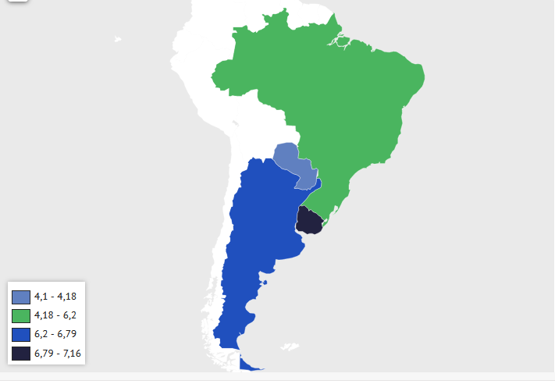
Fuente: KNOEMA .

Figura 2. Comparación del Desarrollo de Gobierno electrónico de los 5 países

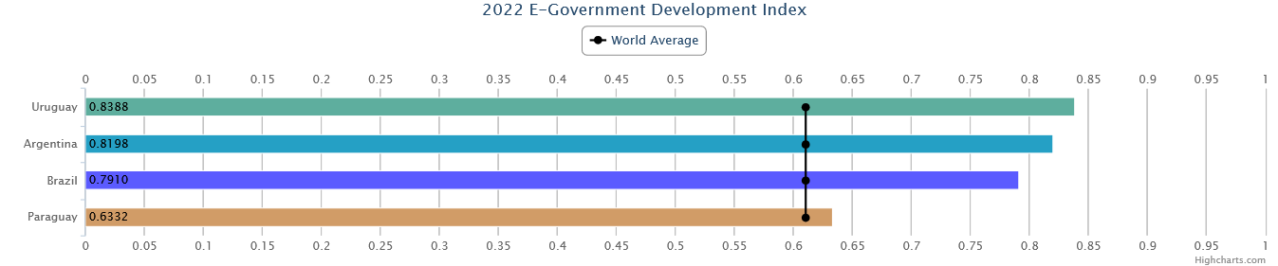
Fuente: UneGovDD.

Figura 3. Global Entrepreunership and Development Index para los países del Mercosur.
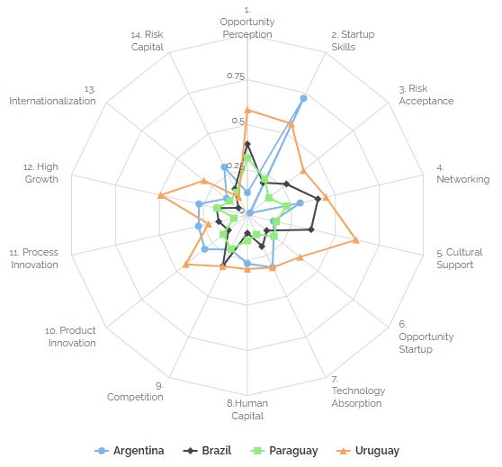
Fuente: GEDI

CISCO. Digital Readiness Index 2021. Disponible en: https://www.cisco.com/c/m/en_us/about/corporate-social-responsibility/research-resources/digital-readiness-index.html#/. Acceso en: 27 de may. 2023.
KNOEMA. Global ICT Developments, 2019. Disponible en: https://public.knoema.com/hbvfgkf/global-ict-developments. Acceso en: 18 de abr. 2023.
NACIONES UNIDAS. E-Government development INDEX, 2022. Disponible en: https://publicadministration.un.org/egovkb/en-us/About/Overview/-E-Government-Development-Index. Acceso en: 23 de may. 2023.
GEDI. International Entrepreneurship Development Data, 2019. Disponible en: https://thegedi.org/tool/. Acceso en: 24 de may. 2023.

